APRESENTAÇÃO DA APLICAÇÃO (TELA INICIAL)
Fornece a interface para as funcionalidades da aplicação

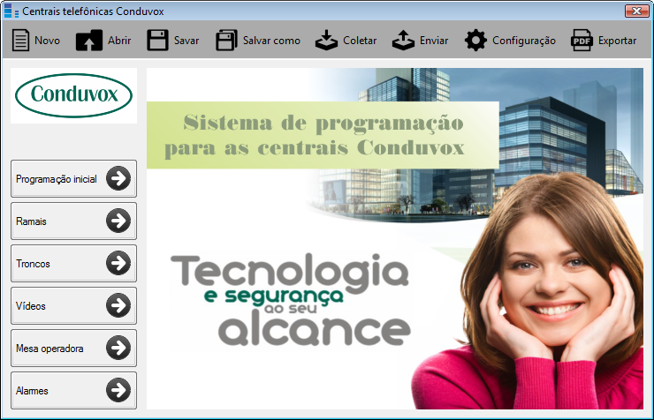

FUNCIONALIDADES:

MENU NOVO
- Carrega a programação de fábrica;
- Pergunta ao usuário se ele deseja realmente iniciar uma nova programação (de fábrica);
- Se clicar em SIM, a aplicação descartará qualquer modificação realizada (aconselha-se salvar antes de clicar em NOVO);
- A barra de titulo do formulário exibe nome da aplicação.

MENU ABRIR
- Abre uma janela onde o usuário poderá escolher o arquivo de programação;
- O caminho padrão é: [diretório_da_aplicação]/Arquivos/
- A barra de titulo do formulário exibe o nome da aplicação + o nome do arquivo aberto.

IMPLEMENTAR:
- O arquivo está no formato XML (talvez a extensão mude para .CDX);
- Colocar uma flag no início do arquivo para validar se é um arquivo de programação válido.

MENU SALVAR
- Grava as modificações no arquivo de programação aberto (procedimento feito no menu ABRIR);
- Se não tiver nenhum arquivo aberto (ou seja, uma nova programação) a aplicação ativará a opção SALVAR COMO.

MENU SALVAR COMO
- Abre uma janela onde o usuário poderá escolher o nome do arquivo de programação (nome sugerido: nova_programacao.xml);
- O caminho padrão é: [diretório_da_aplicação]/Arquivos/
- A barra de titulo do formulário exibe o nome da aplicação + o nome do arquivo gravado.

MENU COLETAR
- Recupera a programação da central e atualiza a aplicação; EM DESENVOLVIMENTO

MENU ENVIAR
- Envia a programação realizada na aplicação para a central; EM DESENVOLVIMENTO

MENU CONFIGURAÇÕES
- Configura a porta SERIAL utilizada para envio e coleta dos dados da central;

MENU EXPORTAR PDF
- Cria um arquivo PDF com a programação;
- O caminho padrão é: [diretório_da_aplicação]/Relatorios/

BOTÕES PARA ACESSAR AS TELAS DE PROGRAMAÇÃO
- Programação inicial;
- Ramais;
- Troncos
- Vídeos
- Mesa Operadora
- Alarme.

TELA PARA CRIAR UMA PROGRAMAÇÃO INICIAL
Fornece campos necessários para montar uma programação customizada

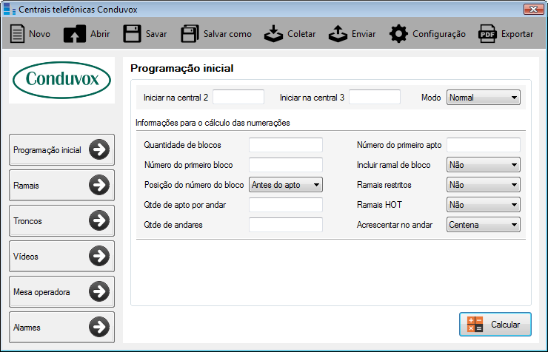

FUNCIONALIDADES:

DADOS
- As caixas de texto só aceitam números, ou seja: 0-9;
- Os dados serão excluídos quando o usuário criar uma nova programação ou quando abrir um arquivo.

BOTÃO CALCULAR
- Prepara a numeração dos ramais com base nos dados digitados pelo usuário;
- Verificar se alguma caixa de texto está em branco antes de iniciar o calculo;
- Se definir a caixa de texto “Quantidade de blocos” como 0 (zero) a aplicação irá ignorar as definições referentes ao bloco;
- A aplicação deixará o restante dos números dos ramais em branco;
- Ao definir um valor para os campo “iniciar na central” ou “iniciar na central 3” o cálculo da númeração reflitirá apartir do número e da central informada.

VERIFICAR:
- Funcionalidade MODO PLUMADA.
TELA QUE LISTA OS RAMAIS DA CENTRAL
Fornece uma lista de todos os ramais existentes com as suas programações

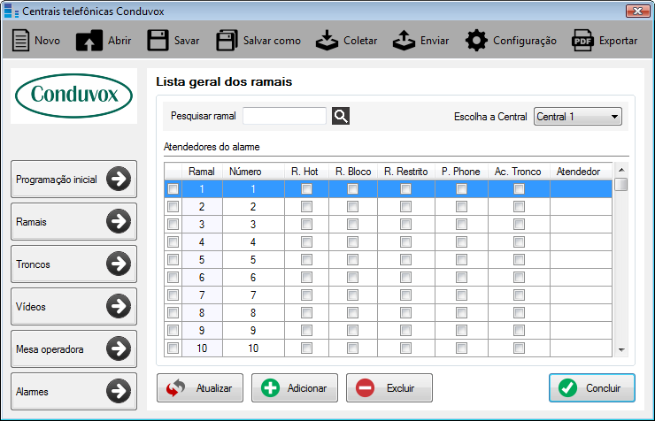

FUNCIONALIDADES:

CAIXA DE TEXTO “PESQUISAR RAMAL”
- Busca o número do ramal (o campo só aceita números de 0-9);
- Exibe uma mensagem de erro se o número digitado não estiver entre 1 e 3072;
- A aplicação seleciona o ramal na lista e indica em qual central o ramal está (caixa de seleção “Escolha a central”);
- Para iniciar a busca basta clicar na imagem (lupa) ou pressionar a tecla ENTER na caixa de texto.

ESCOLHA A CENTRAL
- Exibe na lista os ramais da central escolhida (CENTRAL 1 = 1-1024 / CENTRAL 2 = 1025-2048 / CENTRAL 3 = 2049-3072);
- A aplicação seleciona o primeiro ramal da central.
- Sempre que fizer alguma modificação na lista, deve-se clicar no botão CONCLUIR antes de mudar de central ou tela.

CAIXA DE TEXTO “NÚMERO RAMAL” e “ATENDEDOR”
- A aplicação abre o campo para edição quando se clica em cima dele;
- O campo só aceita os caracteres: *, # e números de 0 a 9.

BOTÃO CONCLUIR
- Guarda as definições feitas pelo usuário;
- A aplicação verifica se os números são válidos:
  - Número do ramal:
    - Verifica se o número é válido, ou seja: possui *, # e números de 0 a 9 e não inicia com #;
    - Verifica se o número já existe na lista de RAMAIS/MESAS (exibe mensagem de erro se sim).
  - Atendedor do ramal:
    - Verifica se a caixa de texto está em branco (exibe mensagem de erro se sim);
    - Verifica se o número está programado em um ramal ou em uma mesa (exibe mensagem de erro se não);
- A aplicação exibe uma mensagem de sucesso e atualiza a lista de ramais da central corrente.

BOTÃO EXCLUIR
- Remove os ramais que foram selecionados na coluna X da lista de ramais (os ramais ficarão intactos);
- Pergunta ao usuário se ele deseja realmente excluir os ramais marcados;
- Serão criados novos ramais no final da lista (a mesma quantidade que foi excluída)
  - Os números ficarão em branco;
  - A aplicação apaga as programações feitas utilizando os ramais excluidos.

BOTÃO ADICIONAR
- Exibe uma tela para o usuário criar um novo ramal.

BOTÃO ATUALIZAR
- Descarta as modificações (não irá descartar caso os objetos sejam atualizados, ou seja, clicado no botão CONCLUIR).
TELA PARA CRIAÇÃO DE UM NOVO RAMAL
Fornece os campos necessários para criar um novo ramal

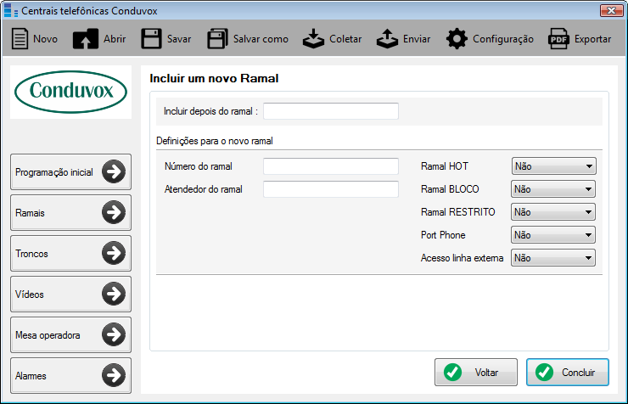

FUNCIONALIDADES:

CAIXA DE TEXTO “INCLUIR DEPOIS DO RAMAL”
- Só aceitas caracteres válidos, ou seja: números de 0-9.
- A caixa de texto está restrita para 4 caracteres;

CAIXA DE TEXTO “NÚMERO RAMAL” e “ATENDEDOR DO RAMAL”
- Só aceitas caracteres válidos, ou seja: *, # e números de 0-9.
- A caixa de texto está restrita para 8 caracteres;
- Se o usuário deixar a caixa de texto em branco a aplicação define a MESA 1 (*) como atendedor.

BOTÂO CONCLUIR
- Adiciona o novo ramal depois do ramal especificado no campo “Incluir depois do ramal”;
  - O último ramal da lista será eliminado;
  - Exibe uma mensagem de erro se o número digitado não estiver entre 1 e 3072;
- A aplicação verifica se os números são válidos:
  - Número do ramal:
    - Verifica se a caixa de texto está em branco (exibe mensagem de erro se sim);
    - Verifica se o número já existe na lista de RAMAIS/MESAS (exibe mensagem de erro se sim).
  - Atendedor do ramal
    - Verifica se a caixa de texto está em branco (exibe mensagem de erro se sim);
    - Verifica se o número está programado em um ramal ou em uma mesa (exibe mensagem de erro se não);
    - Exibe mensagem de erro se o atendedor for o último ramal (ele será excluído).
- A aplicação exibe uma mensagem de sucesso.

TELA PARA PROGRAMAÇÃO DOS TRONCOS
Fornece os campos necessários para programar os troncos

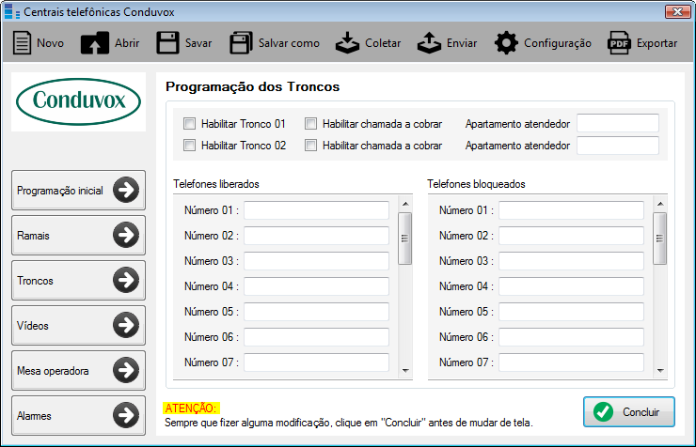

FUNCIONALIDADES:

CAIXA DE TEXTO ATENDEDOR
- Se o usuário deixar a caixa de texto em branco a aplicação define a MESA 1 (*) como atendedor;

BOTÃO CONCLUIR
- Guarda as definições feitas pelo usuário;
- A aplicação verifica se os atendedores são válidos:
  - Verifica se o número está programado em um ramal ou em uma mesa (não verifica se estiver em branco).
  - Se o número não estiver programado em um ramal (ou em uma mesa), a aplicação exibe uma mensagem de erro.
- As caixas de texto “Tel liberados” e “Tel bloqueados” só aceitam números (0-9) e 20 dígitos;
- A aplicação exibe uma mensagem de sucesso.

NOTA:
A aplicação guarda internamente o ID do ramal (ou da mesa) no “atendedor do tronco”. Assim, quando mudar o número do ramal ou da mesa, os atendedores serão atualizados automaticamente.

TELA PARA PROGRAMAÇÃO DOS VÍDEOS
Fornece os campos necessários para programar dos vídeos

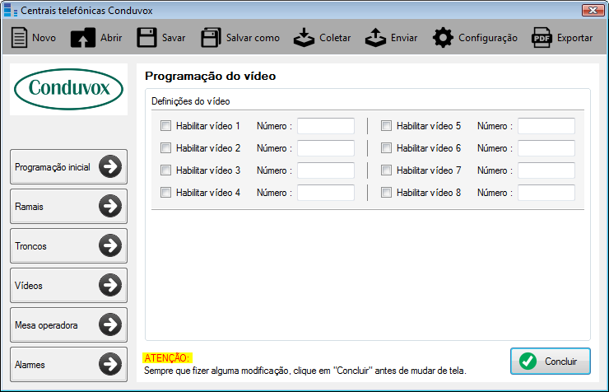

FUNCIONALIDADES:

BOTÃO CONCLUIR
- Guarda as definições feitas pelo usuário;
- A aplicação verifica se o número do alarme e dos atendedores são válidos:
  - Verifica se o número está programado em um ramal ou em uma mesa (não verifica se estiver em branco).
  - Se o número não estiver programado em um ramal (ou em uma mesa) a aplicação exibe uma mensagem de erro.
- A aplicação exibe uma mensagem de sucesso.

NOTA:
A aplicação guarda internamente o ID do ramal (ou da mesa) no “número do vídeo”. Assim, quando mudar o número do ramal ou da mesa, o número do vídeo serão atualizados automaticamente.

TELA PARA PROGRAMAÇÃO DA MESA OPERADORA
Fornece os campos necessários para programar a mesa operadora

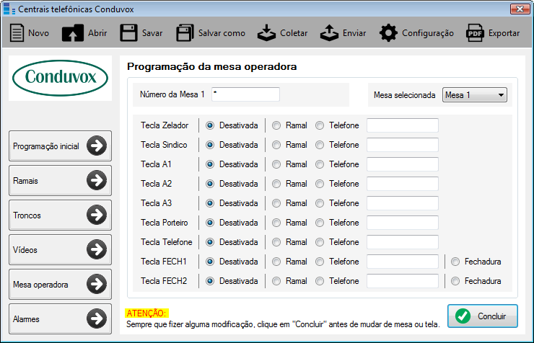

FUNCIONALIDADES:

MESA SELECIONADA
- Exibe as definições da mesa selecionada (Mesa *, Mesa *1 ... Mesa *7.

CAIXA DE TEXTO NÚMERO DA MESA
- Só aceitas caracteres válidos, ou seja: *, # e números de 0-9.

SELEÇÃO DAS TECLAS
- Desativada
  - Limpa a caixa de texto e desativa a entrada de texto.
- Ramal
  - Limpa a caixa de texto e habilita a entrada de textos;
  - Restringe a caixa de texto para 8 caracteres;
  - Só aceitas caracteres válidos, ou seja: *, # e números de 0-9.
- Telefone
  - Limpa a caixa de texto e habilita a entrada de textos;
  - Restringe a caixa de texto para 20 caracteres;
  - Só aceitas caracteres válidos, ou seja: números de 0-9.
- Fechadura
  - Limpa a caixa de texto e desativa a entrada de texto.

BOTÃO CONCLUIR
- Guarda as definições feitas pelo usuário;
- A aplicação verifica se os números são válidos:
  - Número da mesa / Atendedor da tecla (opção RAMAL):
    - Verifica se o número já existe na lista de RAMAIS/MESAS (exibe mensagem de erro se sim);
    - Verifica se a caixa de texto está em branco (exibe mensagem de erro se sim).
  - Número atendedor tecla (opção TELEFONE)
    - Verifica se o número de telefone é válido, ou seja: números de 0-9.
    - Verifica se a caixa de texto está em branco (exibe mensagem de erro se sim).
- A aplicação exibe uma mensagem de sucesso.

TELA PARA PROGRAMAÇÃO DO ALARME
Fornece os campos necessários para programar do alarme

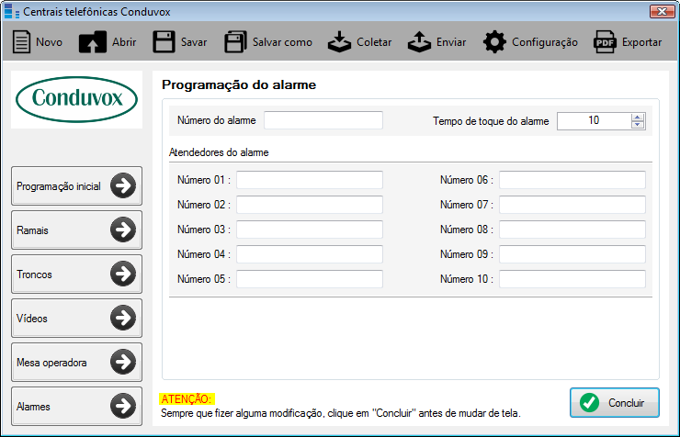

CAIXAS DE TEXTO
- Só permite a entrada dos caracteres: #, * e 0-9.

CAIXAS DO TEMPO DO RAMAL
- Só permite a entrada dos números: 1-99.

BOTÃO CONCLUIR
- Guarda as definições feitas pelo usuário;
- A aplicação verifica se o número do alarme e dos atendedores são válidos:
  - Verifica se o número está programado em um ramal ou em uma mesa (não verifica se estiver em branco).
  - Se o número não estiver programado em um ramal (ou em uma mesa), a aplicação exibe uma mensagem de erro.
- A aplicação exibe uma mensagem de sucesso.

NOTA:
A aplicação guarda internamente o ID do ramal (ou da mesa) no “número do alarme” e nos “atendedores”. Assim, quando mudar o número do ramal ou da mesa, o número do alarme e os atendedores serão atualizados automaticamente.

